

Universidade do planalto catarinense

Curso de sistemas de informação

(Bacharelado)

Lucas goedert muniz

EUROTECH – TECNOLOGIA EM SUAS VENDAS

Lages (SC)

2014

Introdução

A criação de uma web site envolve habilidade, competência, paciência, e principalmente criatividade.

Hoje um tema bem comum de se tratar, é o e-commerce, que é uma modalidade de comércio que realiza suas transações financeiras por meio de dispositivos e plataformas eletrônicas, como computadores e celulares. Um exemplo deste tipo de comércio é comprar ou vender produtos em lojas virtuais. Partindo deste argumento, surgiu a ideia de implementar um site de uma empresa, cujo o seu seguimento é focado em desenvolvimento web em e-commerce.

atividades

Primeiramente, busquei ter uma noção mínima de como ficaria a web site, gerando o seguinte formato:

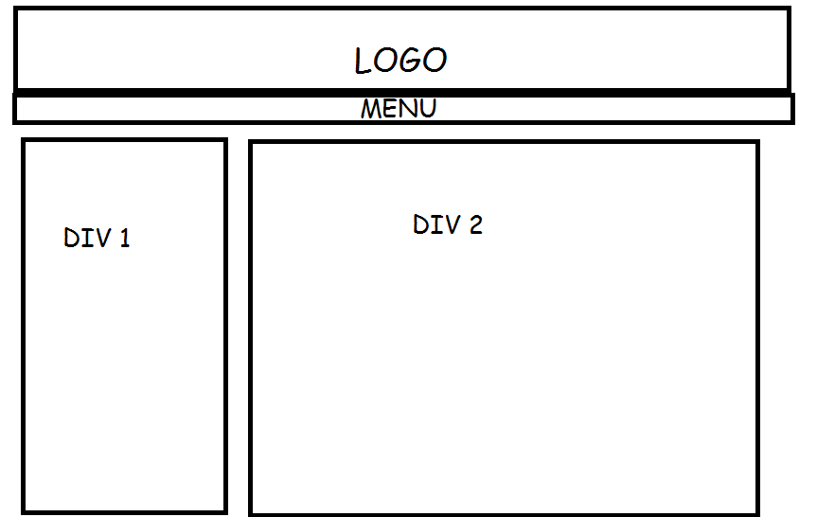

Trabalhando mais em cima disso, complementei com o que deveria ter nas divisórias, que gerou o seguinte formato:

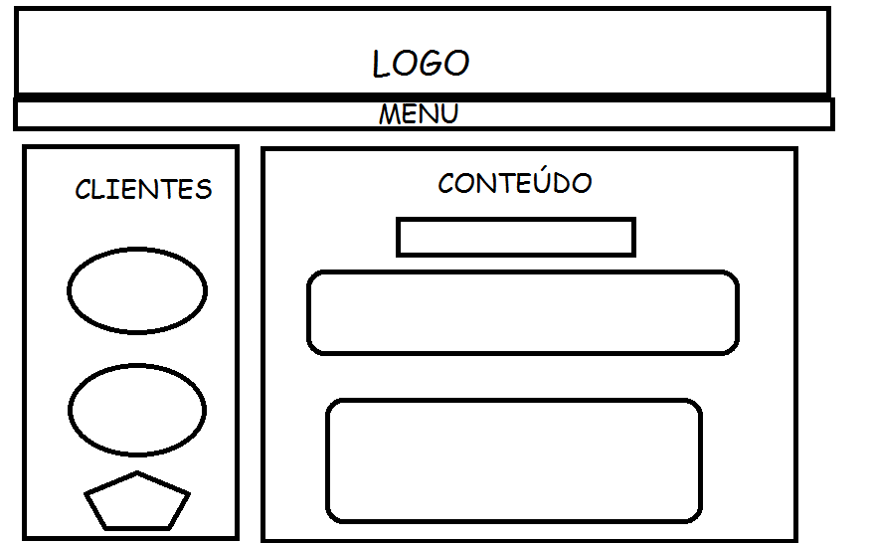

Posteriormente, foi feito uma idealização de como ficaria o código, ficando deste modo:

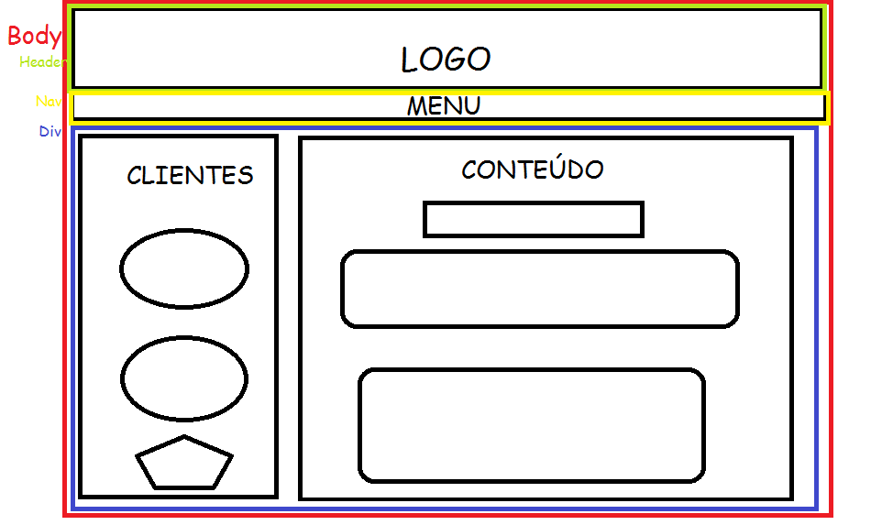

Após os três passos, foi gerado o seguinte resultado, já utilizando o formato CSS:

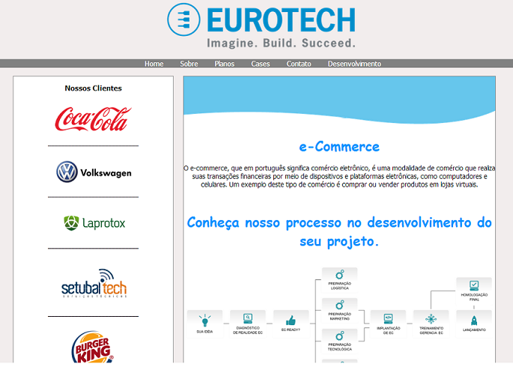

Finalizando esse processo, foi feito a formatação do site para dispositivos móveis, como celularese tablets.

O resultado esperado foi atingido:

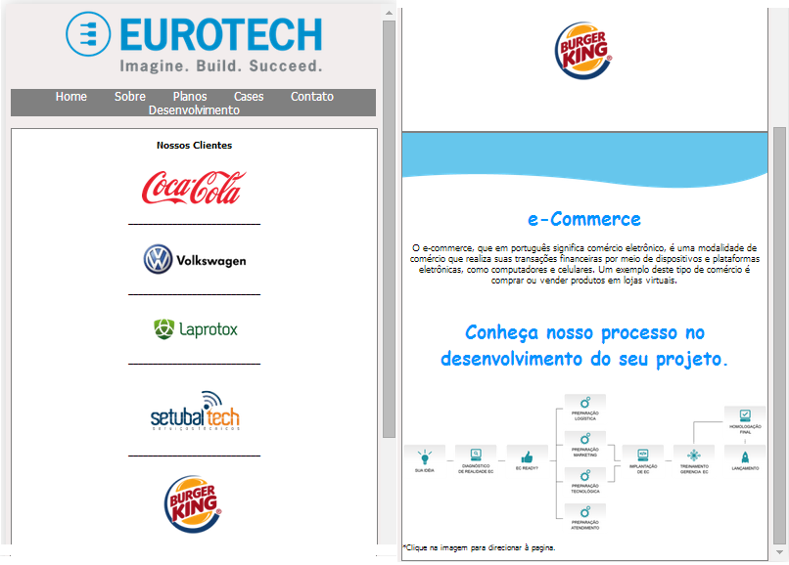

CONSIDERAÇÕES FINAIS

Dificuldades: A maior dificuldade, foi na parte de formatação para Mobile, por não conhecer muito a parte de pixels, foi feito pesquisas para poder saber qual pixel usar para determinado móvel, e conseguir alinhar totalmente o site todo da forma esperada.

Soluções: A solução foi encontrada através de pesquisas, foram encontrados sites que “simulam” um móbile, onde foi possível testar todas as resoluções que usuários usam, gerando assim, um sucesso no desenvolvimento.

Aprendizagem: Com a prática, consegue se entender muito melhor do que se tratam as TAGS, tanto na visualização final, quanto na parte codificada. Foi muito interessante a aprendizagem da formatação Responsive, onde foi possível usar a tecnologia para atender aos dispositivos móveis.

referências

Logo: <http://www.eurotech.com/>

Pesquisas: <http://ecommercenews.com.br/o-que-e-e-commerce>

<http://sergiolopes.org/responsive-web-design/>

[http://arquiteturadeinformacao.com/mobile/resolucoes-de-tela-mais- comuns-infograficos-e-cachorros/](http://arquiteturadeinformacao.com/mobile/resolucoes-de-tela-mais-%20comuns-infograficos-e-cachorros/)

<http://marcosmucheroni.pro.br/blog/?p=6161>

Matérias: <http://www.oncode.com.br/>

O site criado está hospedado no Google drive, para acessar basta clicar no link: <https://5c368bd845b4d56b7db5b902f6269a38f5e5da8d.googledrive.com/host/0B-uL-EO9juHNUDUtZ3NKV3RaajQ/Index.html>